Een kort pleidooi voor een droefblij atheïsme

Het mysterie van de wereld en van het leven aanvaarden is, net als andere vormen van bescheidenheid, een houding die weinig voorkomt in de filosofie.
Het mysterie toont zich in het duistere van de oorsprong en het onvatbare van het doel van leven en wereld. Het mysterie dringt zich aan ons op in de tegenstelling tussen enerzijds het feit dat we er naar streven te leven (materiële, vegetatief-animale behoefte) en zin te verwerven (ideële, typisch humane behoefte: bijdragen aan het bestaan van andere mensen of dingen buiten ons) en anderzijds de sterfelijkheid van mensen en de vergankelijkheid van de dingen (wat hier met één begrip aangeduid zal worden als de dood).
Er zijn vele filosofen die het mysterie beschrijven, maar dan beweren een oplossing te hebben vanuit beschouwingen over het buiten-wereldse (het boven-natuurlijke). Dit religieus denken is een vorm van hoogmoed, waarvan de valsheid of de ongerijmdheid overtuigend aangetoond wordt door de atheïstische (of ruimer a-religieuze) filosofen. Maar de atheïst kan na deze negatieve taak – het verwerpen van de religie – zelf meerdere wegen uitgaan.

Het droeve atheïsme

Een aantal atheïsten vervallen tot een vorm van nihilisme en stellen dat het mysterie, in het bijzonder de dood, betekent dat het leven totaal zinloos is. Het feit dat we moeten sterven is een spijtige zaak en dat spijt overweldigt alle positieve zaken (reduceert ze tot niets), inclusief onze partiële zingevingen. Dit is een droevig (tragisch, triest) atheïsme dat, zoals andere vormen van nederigheid, verworpen moet worden als fout door zijn éénzijdigheid. Het is een atheïsme dat overigens bij weinig mensen aanhang vindt.
De meeste atheïsten maken de omgekeerde fout: ze beweren dat het atheïsme evenveel kan bieden als religie, dat het de mensen even gelukkig kan maken.

Het blije atheïsme

De meeste atheïsten willen een blij (vreugdevol, vrolijk) atheïsme. Dit verplicht hen om het mysterie van het bestaan te ontkennen en in het bijzonder de dood te ontkennen. Ze aanvaarden wel de dood, in zover ze het voortbestaan na de dood verwerpen, maar daar blijft het bij. Ze negeren de dood, d.w.z. ze aanvaarden enkel het feit van de dood, maar niet de – droevige, tragische - betekenis ervan Ze weigeren te aanvaarden dat de dood een spijtige zaak is, die een volledige vrolijkheid onmogelijk maakt.
Ze kunnen dit doen op twee manieren: in de trant van Zeno de stoïcijn of in de trant van Epicurus.

De stoïcijnse blijheid

De eerste manier is de stoïcijnse manier (die terugkomt bij Spinoza, Schopenhauer en de latere Wittgenstein en die verband heeft met de Nietzsche van het amor fati): de wereld en het leven worden bekeken, niet vanuit het perspectief van een concrete mens die naast zijn ideeën ook materiële behoeften heeft, in de eerste plaats de behoefte om verder te leven, maar enkel vanuit een ideëel perspectief, vanuit de rede (de logos) die zich losmaakt van zijn ruimtelijke en temporele bepaaldheid en de dingen overschouwt in zijn geheel en vanuit de eeuwigheid – sub specie aeternitatis, met de gekende formule van Spinoza.
De dood is niet langer een spijtige zaak, omdat je je eigen bestaan onbelangrijk maakt en enkel aandacht schenkt aan het geheel. Het is een vorm van nederigheid – mijzelf als concreet lichamelijk wezen maakt ikzelf tot bijna niets – die echter een vorm van hoogmoed camoufleert – mijn dood is onbelangrijk geworden, ik stijg uit boven het spijt om mijn sterfelijkheid, ik leef “in overeenstemming met de natuur”, zoals de stoa het uitdrukt. De zin van mijn bestaan is het deel uitmaken van het geheel. Natuurlijk herstelt de zinsvraag zich met betrekking tot het geheel.
Om die dan op te lossen blijft de stoïcijn vasthouden aan (en hervalt de “atheïst” Spinoza tot) de religieuze houding: het geheel is goddelijk. Uiteindelijk komt het pantheïsme van Spinoza neer op het religieus stoïcisme of het hegeliaans idealisme. Het denken sub specie aeternitatis kan bij een sterk cerebraal ingesteld persoon wel leiden tot - slechts tijdelijke momenten van - apathie, ook tegenover de dood, maar het verminkt de mens door het materiële (het lichaam) uit te schakelen.

De epicuristische blijheid

De tweede manier om de dood van zijn droevige betekenis te ontdoen is de epicuristische manier (die terugkomt bij Montaigne, Spinoza – die naast spinozist inderdaad ook epicurist is-, Sartre, Camus en verband heeft met de Nietzsche van de wil tot macht): het leven wordt beperkt tot het leven nu en zo moet er niet aan de toekomstige dood geacht worden – immers, als ik er ben, is de dood er niet, volgens het bekende gezegde van Epicurus. Het gezegde klopt uiteraard niet: als ik er nu ben, is mijn dood er toch al, namelijk in gedachte. Het gezegde kan enkel waar gemaakt worden door het denken aan de toekomst uit te schakelen.
Het spijt over de dood wordt opgeheven door aan de dood niet te denken. Ik beperk mijn leven enkel tot nu, en dus enkel tot het louter materiële aspect van mijn bestaan. De dood wordt niet ten volle aanvaard, maar ontvlucht in een hedonisme dat niet aan de toekomst denkt en zich niets van de toekomst aantrekt, zoals bijvoorbeeld het huidige consumentisme van de moderne atheïstische wereld. Het is een vorm van hoogmoed – er bestaat geen angst of spijt - die vroeg of laat omslaat in (zelf)vernedering of zelfs (zelf)vernietiging.
Deze houding verminkt niet enkel de mens door het ideële (het denken aan de toekomst) uit te schakelen, maar brengt juist door deze uitschakeling ook het materiële bestaan van de mens in gevaar. De schip van het consumentisme is aan het zinken, maar de passagiers zijn vrolijk.
De juiste houding is er één van bescheidenheid en ligt in het midden: een droefblij atheïsme.

Het droefblij atheïsme

In een authentiek atheïsme is er droefheid omwille van de dood en de uiteindelijke zinloosheid, maar is er ook blijheid omwille van het feit dat de dood er – voorlopig – nog niet is en dat we – zij het tijdelijk en beperkt - dingen kunnen doen die bijdragen aan zaken of personen buiten ons, dus dat we – partieel - zin kunnen geven aan ons leven. De vereiste houding is er één van vreugdevolle treurigheid (of vreugdevolle weemoed, wat zachter klinkt).
Het droefblij atheïsme komt in het atheïstisch denken bijna niet voor - voor zover mij bekend, enkel in het Bijbelboek De prediker en het denken van d’Holbach. Bij hedendaagse filosofen wordt het als mogelijkheid vermeld door Thomas Nagel en schemert het door bij André Comte-Sponville. De meeste atheïsten verwerpen het droefblije atheïsme omdat ze – voor een stuk terecht – denken dat het atheïsme, in zover dit het mysterie niet kan ontkennen, minder mensen zal bekoren en minder aanhangers zal kennen.

Het droefblij atheïsme als beste wapen tegen de religie

Vanuit hun strijd tegen de religie willen veel atheïsten evenveel bieden als de religie en vervallen daarom tot het blije atheïsme. Maar het blije atheïsme kan de mensen maar een tijdje overtuigen, zolang de tragiek van het bestaan zich niet opdringt. Na de ontnuchtering keren de meeste mensen terug tot god.
Een waarachtig atheïsme heeft naast de blijheid ook een droefheid die religie niet heeft en dat moet toegegeven worden, juist opdat mensen niet ontgoocheld zouden worden in het atheïsme en het weer verlaten. Er moet toegegeven worden dat religie meer biedt, maar er moet aan toegevoegd worden dat wat de religie biedt, vals is en dus de religie bij nader toezien niets te bieden heeft, zodat het atheïsme meer heeft te bieden dan de religie, in zover het niet dezelfde fout maakt.
Voor wie aan emoties het laatste woord geeft, kan het atheïsme niet winnen van de religie: het echte en dus droefblije atheïsme biedt minder troost, minder zekerheid, minder beloftes. De waarde van het atheïsme is echter dat het zekerheid en beloftes van de religie ontmaskert als vals. Atheïsme heeft dat voor op religie dat het waar is, tenminste in zover het ook de droefheid een plaats geeft.
Uiteindelijk zal wie handelt op basis van waarheid, op langere termijn het gelukkigst worden en daarom geldt: beter een droeve waarheid dan een blije leugen, wat dus ook betekent, beter een droefblij atheïsme dan zowel de religie als het blije of het droevige atheïsme.

Bescheiden - droefblij - leven met Pieter Bruegel

De kenmerken van ons i-tijdperk – infantilisering, omdraaiing van middel en doel, instantisme – zijn een gevolg van onze moderne cultuur die enerzijds niet meer gelooft in een leven na de dood, maar anderzijds de uiteindelijke zinloosheid van het leven als gevolg van de dood niet onder ogen wil zien en daarom wegvlucht in de rusteloosheid van het (i-)consumentisme dat enkel nog het hier en nu erkent. Pieter Bruegel toont ons in “De ekster op de galg”, geschilderd in het begin van het moderne tijdperk (1568), een andere levenshouding: een bescheiden houding t.o.v. de uiteindelijke zinloosheid als gevolg van de dood.

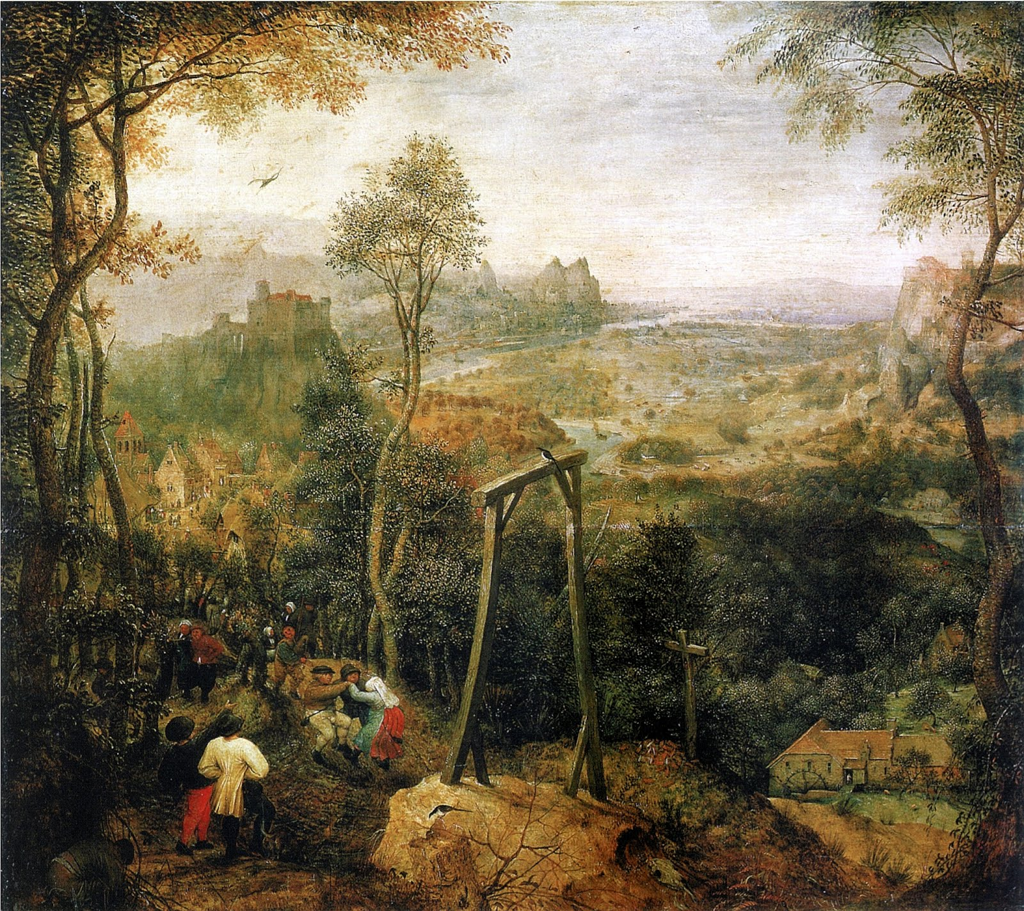

De dood mag enerzijds niet genegeerd worden – het kruis bij (waarschijnlijk) een graf moet er ons aan herinneren dat we als het ware allen veroordeeld zijn tot de galg. De dood mag anderzijds het leven niet vergallen. Het leven gaat door zoals een stromende rivier, politiek (het kasteel), socio-cultureel (de kerk in het dorp) en economisch (de boerderij met watermolen). Ondanks de dood kunnen en moeten we zinnige dingen doen, lichamelijke genietingen zoals dansen (en zelfs de uitscheiding – we moeten onze “lagere” kant niet vol schaamte wegsteken) en daarnaast geestelijke genietingen zoals (bij de twee heren op de voorgrond) het bewonderen van de natuur, genietingen die we bij voorkeur samen beleven, want het er voor elkaar zijn geeft de grootste zingeving. Er zijn dan ook twee eksters afgebeeld: een droevige ekster op de galg, die met spijt de dood overdenkt, maar ook, dicht bij de grond, een blije ekster die voedsel zoekt, want, zoals een 16e eeuws spreekwoord zegt: “de ekster kan het huppelen niet laten”. De ekster verenigt het witte en het zwarte, het blije en het droevige. Dit schilderij is een oproep tot een droefblije levenshouding.

Doordat deze houding zo weinig voorkomt, bestaat er niet een passend woord voor. Er moet een nieuw woord voor gemaakt worden: “droefblij”. Een bestaand woord dat gebruikt zou kunnen worden, is “tragikomisch”, waarbij dan “komisch” verwijst naar komedie in de betekenis van blijspel, als tegengesteld aan tragedie of treurspel. Ondertussen is de betekenis van het begrip “komisch” als “wat doet lachen, wat blij maakt” echter gereduceerd tot “grappig, wat belachelijk is, wat moet uitgelachen worden”, zodat de term “tragikomisch” niet echt geschikt is.

